# RESUMEN EJECUTIVO

El siguiente Informe Diagnóstico se divide en dos partes. Primero, un informe escrito con un Resumen Ejecutivo presenta al lector las iniciativas, objetivos y compromisos por parte de la Universidad Metropolitana de Ciencias de la Educación para promover y desarrollar programas en torno a una *educación para el desarrollo sustentable.*

Se presenta un análisis por cumplimiento o incumplimiento de las acciones correspondientes a cada meta especificada en el Acuerdo de Producción Limpia. Además se integran conclusiones sobre el estado de cumplimiento general de las metas. El análisis permite levantar un diagnóstico de preparación y de acciones de VcM que la UMCE desarrolla desarticuladamente, lo que con este informe se petende corregir , exponiendo politicas claras y generales para toda la comunidad de la Universidad.

La segunda parte es un Excel el cual detalla en términos de porcentaje si la instalación adherida cumple (100%), cumple parcialmente (50%) o no cumple (0%) con cada acción.

La UMCE esta comprometida con la educación de Chile y transformarse , a través de esta iniciativa en el laboratorio pedagógico para forjar una educación para el desarrollo sustentable de Chile, dado el rol significativo que tiene al ser la principal institucion formadora de profesores y profesoras.

**Comité de Sustentabilidad**

El año 2010, la UMCE asume el compromiso con la sustentabilidad suscribiendo el Protocolo Campus Sustentable, aprobado por Resolución Exenta N° 2161 / 2010. Desde esta fecha integró la comisión negociadora del APL en conjunto con otras universidades e instituciones de educación superior junto con las cual suscribe el 1º APL de IES e 5 de Diciembre de 2012.

Desde ese momento se inició proceso de transformación administrativa para crear las condiciones legales, académicas y económicas para el funcionamiento del Comité de Sustentabilidad, el que se creó el 26 de Marzo del 2014 a través de la Resolución Exenta Nº100255. Su objeto es el de “proponer una Política Institucional de Sustentabilidad, para planificar, proponer y coordinar acciones e iniciativas para su implementación, efectuando su evaluación permanente, articulando a las unidades académicas, estudiantiles y administrativas en torno a ello.” Además, en ella se destaca que en el Artículo Nº8 que permite proponer acciones a ejecutar y que sus costos podrán ser presentados a la Dirección de Planificación de la Universidad para la creación de un centro de costo y la elaboración de su presupuesto anual.

También la Resolución Exenta Nº100255 nombra **a un académico, encargado de gestionar el cumplimiento del objeto de esta resolución y de incentivar la** creación e incorporación de prácticas más sustentables en la docencia, investigación, vinculación con el medio y operaciones administrativas de la institución.

El Comité de Sustentabilidad dependerá directamente de la Rectoría y su gestión se operacionalizará con el respaldo de la Dirección de Extensión y Vinculación con el Medio y de la dependencia directa de la Dirección de Administración de la UMCE.

El Comité de Sustentabilidad está integrado por “una persona designada por el Director de Administración, una persona designada por la Dirección de Asuntos Estudiantiles, un estudiante de la UMCE elegido por la FEP, los Secretarios de Facultad de cada una de las 4 Facultades de la Universidad; el Prevencionista de Riesgos y el Encargado de Sustentabilidad. Permanecerán en sus funciones el tiempo que determine quién los designe o elija. No podrán integrar esta Comisión el personal a honorarios, ni terceros ajenos a la comunidad Universitaria”.

La primera prioridad del comité es el de poner al dia y artícular cada una de las metas propuestas por el APL , así como las iniciativas y compromsos institucionales surgidos en los últimos cuatro años, desde las diversas unidades y facultades la la UMCE. Ellas podrán ahora ser transversalizarlas y/o canalizadas para conducir la gestión de la Universidad hacia una más sustentable y responsable vinculación con la sociedad y el medioambiente.

Todas estas iniciativas también se conjugan, con los proyectos de las líneas de acción del Plan Estratégico Institucional PEI .2011 - 2015 entre las cuales se destaca bajo el cuarto objetivo estratégico, la línea de acción nº3 ( Fomentar una cultura medioambiental y valoración del patrimonio al interior de la UMCE.

Por último se debe mencionar las iniciativas de alimentación saludable que se organizan en conjunto con la Dirección de Asuntos Estudiantiles. La principal se llama UMCESALUDABLE.

El presente informe da cuenta de muchas de estas acciones aisladas que deberemos articular para estudiar y desarrollar una *Política y Principios para el desarrollo sustentable* , que se reflejen y materialicen en un modelo educativo y de gestión de la UMCE ; en un *Plan de Educación para el desarrollo Sustentable*.

**Organización del Comité de Sustentabilidad**

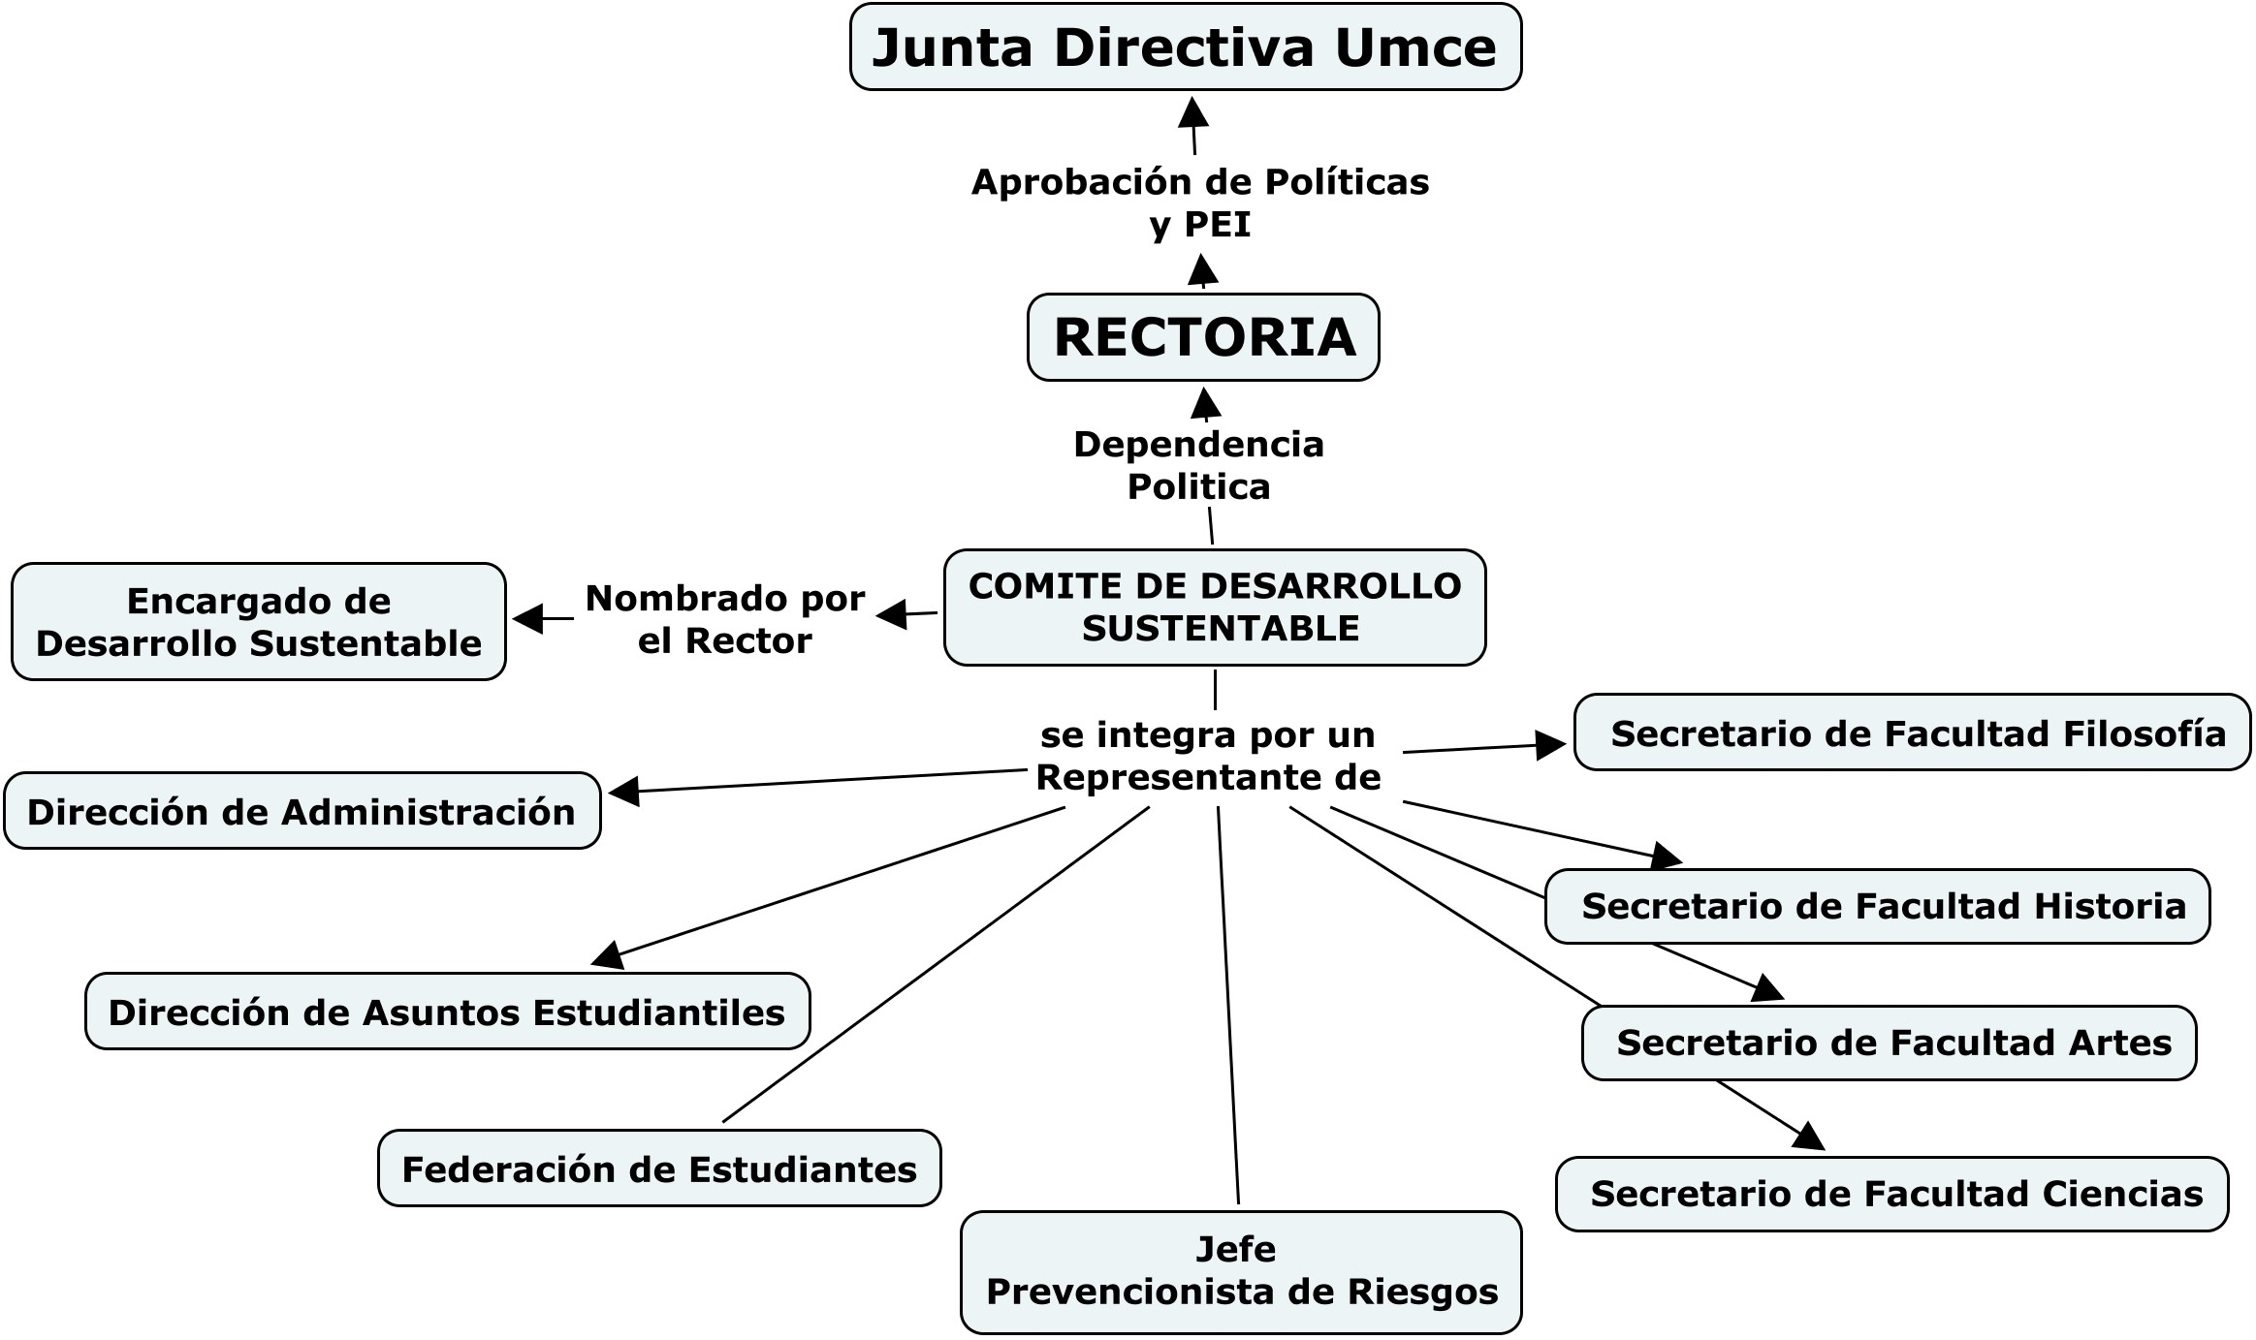

**Articulación del Comité de Sustentabilidad con la comunidad UMCE**:

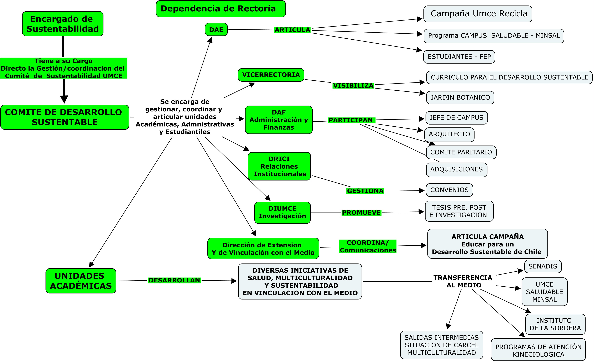

El Comité de Desarrollo Sustentable depende politicamente de Rectoria y se gestionará por la Dirección de Administración Su objeto es generar, coordinar, gestionar y articular la política para desarrollar un currículo integrado - transversal para una educación que genere individuos para un desarrollo sustentable, mediadores del cuidado y prosperidad del Medio Ambiente.

**Política Sustentable UMCE**

La Universidad Metropolitana de Ciencias de la Educación se compromete con llevar adelante actividades académicas que promuevan una *educación para el desarrollo sustentable* a través de prácticas docentes, investigación, vinculación con el medio y operaciones administrativas, instaurando una cultura de conciencia ambiental y social en la comunidad universitaria y comunidad en general.

**PRINCIPIOS:**

* Incorporar criterios ambientales y sociales en la toma de decisiones universitarias.
* Implementar buenas prácticas institucionales que minimicen los impactos ambientales de la gestión universitaria.
* Incorporar prácticas educativas que promuevan el desarrollo de una conciencia social y ambiental en la comunidad universitaria.
* Incorporar prácticas de vinculación con el medio que promuevan el desarrollo de una conciencia social y ambiental en la comunidad.
* Establecer indicadores de sustentabilidad que permitan medir y mejorar la gestión para la sustentabilidad de la Universidad.

Es así como entre los proyectos del Plan Estratégico Institucional de la UMCE se destaca el objetivo estratégico nº 4 que propende a Fortalecer los Vínculos de la Universiadad con el medio Externo a través de la línea de acción O4.L3.2 que busca Fomentar una cultura medioambiental y valoración del patrimonio de la biodiversidad al interior de la UMCE.

**Proyecto de Vinculación con el medio en curso : FONDEF-CONICYT 2010**

Proyecto “Red de Información en Biodiversidad para orientar las prioridades de investigación científica en apoyo a las políticas públicas Ambientales, ha sido presentado por el Consorcio Red Universitaria Nacional REUNA”

Investigador responsable Patricia Estrada M.Coinvestigadores Antonio Rivera H., Christian Gonzalez A. y Luis Flores P.

**Actualmente, los integrantes del Comité de Desarrollo Sustentable de la UMCE está compuesto por:**

* Encargado de Sustentabilidad: Profesor Tomas Thayer Morel
* Representante de la Dirección de Administración: Jefe de Adquisiciones : Eduardo Zelada
* Representante de la Federación de Estudiantes : Por nombrar
* Representante de la Drección de Asuntos Estudiantiles: Por nombrar
* Jefe de Departamento de Prevención de Riesgos:Francisco Castañeda
* Secretarios de Académicos de las cuatro Facultades de la UMCE:
  + Artes y Educación Física: Prof. Ramón Espinoza
  + Filosofía y Educación : Prof. Paulina Galleguillos
  + Ciencias: Prof. Guillermo Arancibia
  + Historia Y Geografia: Prof.:________________

**Además desde diferentes sectores de la UMCE se adhieren a las iniciativas del Comité Campus Sustentable:**

* Representante de la Dirección de de Extensión y de Vinculación con el Medio
* Directora Jardín Infantil UMCE: Soledad Omegna
* Encargada del Jardín Botánico Dr Johow : Cecilia Concha
* Arquitecto UMCE : Pablo Lepe
* Encargado del Campus : Juan Carlos Perez

MAPA

Las Instalaciones adheridas al Acuerdo de Producción Limpia son:  
CAMPUS MACUL - **Casa Central:** Av. José Pedro Alessandri 774, Ñuñoa, Santiago – Chile  
Cantidad de metros de áreas verdes 53.027,63 m2  
Ocupación Suelo por edificios: 24.915 m2  
Construida     41.400 m2

CAMPUS JOAQUIN CABEZAS  
Dr. Luis Bisquert 2765,  Ñuñoa  
Total Superficie Construida     10.729 m2  
Cantidad de metros de áreas verdes 52.359,96 areas verdes )  
Canchas 29.314,62  
Total Superficie Defder: 81.674,6  m2

**MAPA**